MEMÒRIA 2020
CULTIVA I EDUCA

Cultiva i Educa (Bellaplana)

ÍNDEX
PRESENTACIÓ DEL PROJECTE 2
VALORACIÓ GENERAL 3
Personal: 3
VOLUM VENDES 6
PLÀNOLS DE PRODUCCIÓ. 14
CONCLUSIONS 16
PREVISIONS I PROJECTES PER L’ANY 2021 16

PRESENTACIÓ DEL PROJECTE

El projecte "Cultiva i Educa" neix el maig del 2012 de la necessitat que vam detectar d'inserció laboral en els joves ex tutelats. La nostra entitat té una llarga trajectòria en l'acolliment de menors en situació de risc d'exclusió social, així com també en la recuperació i transmissió de coneixements dels treballs agrícoles.

Aquest projecte va sorgir de la intenció de garantir una atenció integral als joves atesos al CRAE, així com a altres nois derivats de Serveis Socials o d'altres centres. Basant-nos en la nostra experiència i els mateixos mitjans, hem anat acostant la forma de vida en el mitjà rural a aquells nois sensibilitzats amb feina agrària, oferint-los formació tècnica per adquirir uns coneixements mínims. El projecte "Cultiva i Educa" sorgeix de la necessitat d'inserir en el món laboral als nois, ja que en detectar les poques expectatives de sortides laborals amb què es troben els nois en sortir dels centres, els podem oferir formació i experiència laboral amb contracte de treball als terrenys que té la nostra Fundació al Vallès Oriental i al Segrià.

Des de fa uns anys, les zones rurals catalanes s'enfronten a un problema estructural com és l'envelliment de la seva població i la consegüent manca de relleu generacional. Aquest fet comporta unes dinàmiques que no afavoreixen la reactivació econòmica de les zones agràries, al mateix temps que fan perillar la vertebració territorial i ambiental. Per tal de contrarestar aquesta deserció al camp i d'afavorir l'ocupació dintre de l'àmbit de la joventut en risc d'exclusió social, vam iniciar el projecte "Cultiva i Educa".

VALORACIÓ GENERAL

Personal:
Durant l’any 2020 hem contractat al Cultiva i Educa (CiE) 3 treballadors nous, tot i que actualment són 4 joves, els que hi estant treballant. (Gràfica 1)
A l’inici de la campanya de la nou trencada, es va procedir a la contractació temporal de dos nois procedents del SAEJ per reforçar.

Itinerància de personal:
Com ja sabeu els nostres nois (Cultiva i Educa) també presten servei a la finca de Santa Maria de Gimenells, el nostre centre de producció especialitzat en fruits secs (nous).
A la finca de Gimenells acudeixen segons les necessitats específiques del camp. Això els permet assolir els coneixements pràctics relacionats amb la producció de fruits secs: Com ara poda, adobat, tractaments, recol·lecció, manteniment dels equips tècnics, coneixement dels arbres fruiters, etc.
El creixement del cultiu dels fruits secs a Espanya els últims anys, dóna la possibilitat d'adquirir el coneixement d'aquestes tècniques i que siguin de gran utilitat pel currículum dels nois de CiE, en aportar una qualificació especialitzada.
També s'ha de destacar que des del punt de vista del creixement personal, la convivència i l'autonomia que exigeix la vida a la finca de Gimenells, converteixen els nostres treballadors del CiE en veritables professionals, adults, organitzats, qualificats i autònoms.

Lleida:
Degut a la jubilació de l’encarregat de la plantació de nogueres, no hi ha hagut rotació de personal en els nois que treballen a la finca de Lleida.

Seguiment dels treballadors Cultiva i Educa:
Tal i com ja hem comentat, l’estada al nostre programa laboral-educatiu Cultiva i Educa multiplica l’ocupabilitat dels nois adscrits al mateix.
Al llarg de l’any 2020, sis nois de Cultiva i Educa van finalitzar el seu pas pel programa i s’ha contractat a 3 més, procedents del SAEJ (Servei d'Acompanyament especialitzat per a persones joves Tutelades i Extutelades) i del ASJTET (Àrea de Suport als Joves Tutelats i Extutelats) com a relleu.

Gràfica 1 (Històric de treballadors)

Gràfica 2 (Nacionalitat dels treballadors 2020) – Han pasat 10 treballadors marroquins, un camerunès, un ghanès un senegalès i un espanyol.

Gràfica 3 (Procedència dels treballadors 2020) El 86% dels treballadors de Cultiva i Educa són nois institucionalitzats a excepció de dos nois que venen del món laboral.

VOLUM VENDES
Gràfica 4 (Inclou els gràfics 5,6,7,8,9,10 i 11)

Gràfica 5
.
Gràfica 6

Gràfica 7
Gràfica 8

Gràfica 9
.Gràfica 10

Gràfica 11 Gràfica 12
Gràfica 13
Gràfica 14
Gràfica 15

Gràfica 16
Gràfica 17
Gràfica 18
Gràfica 19 (Inclou els gràfics 4,13,14,17 i 18)

PLÀNOLS DE PRODUCCIÓ.
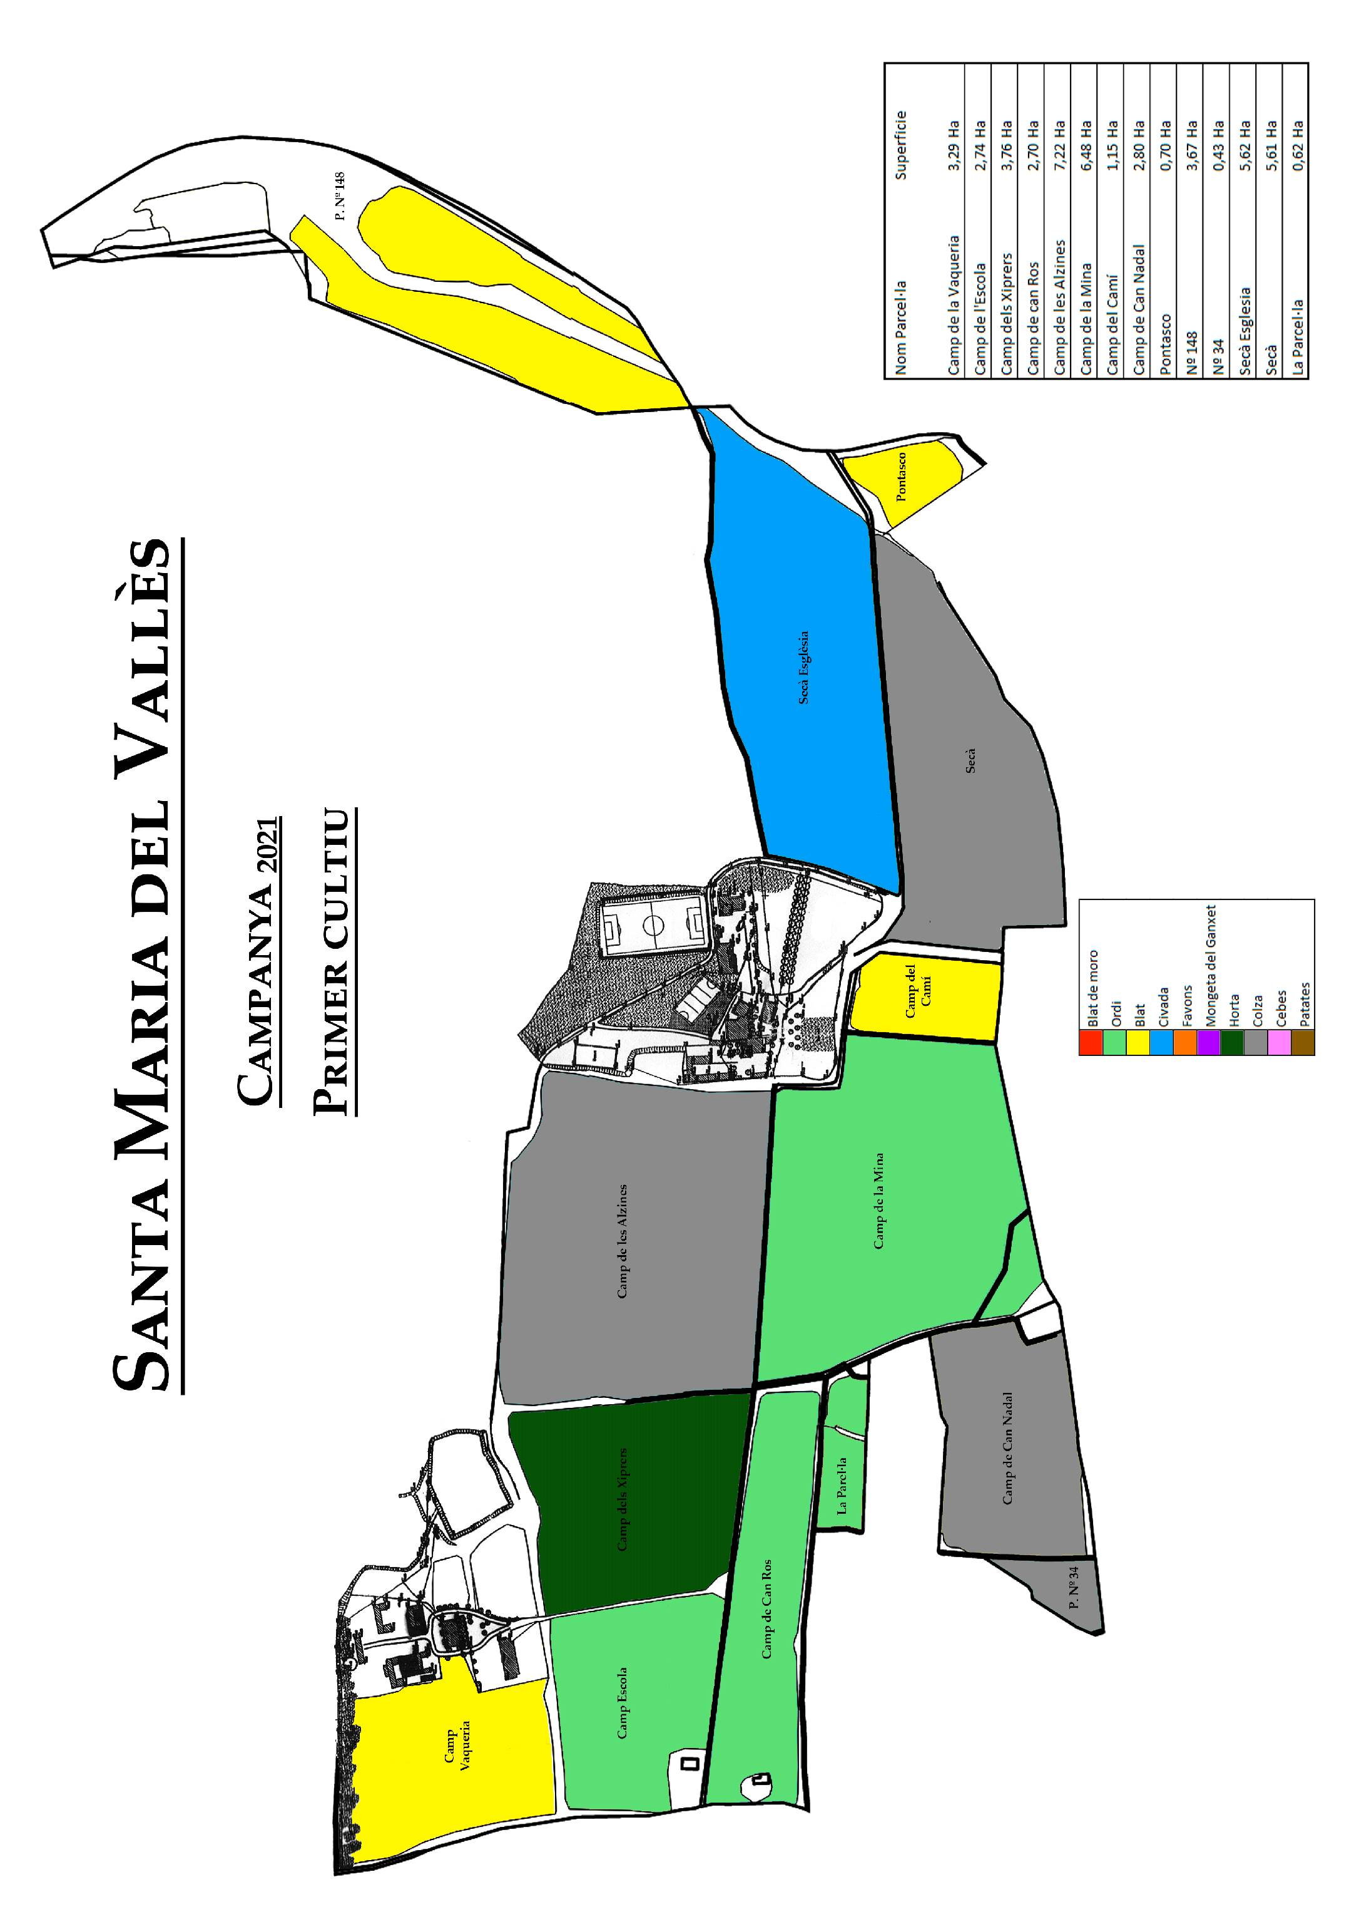
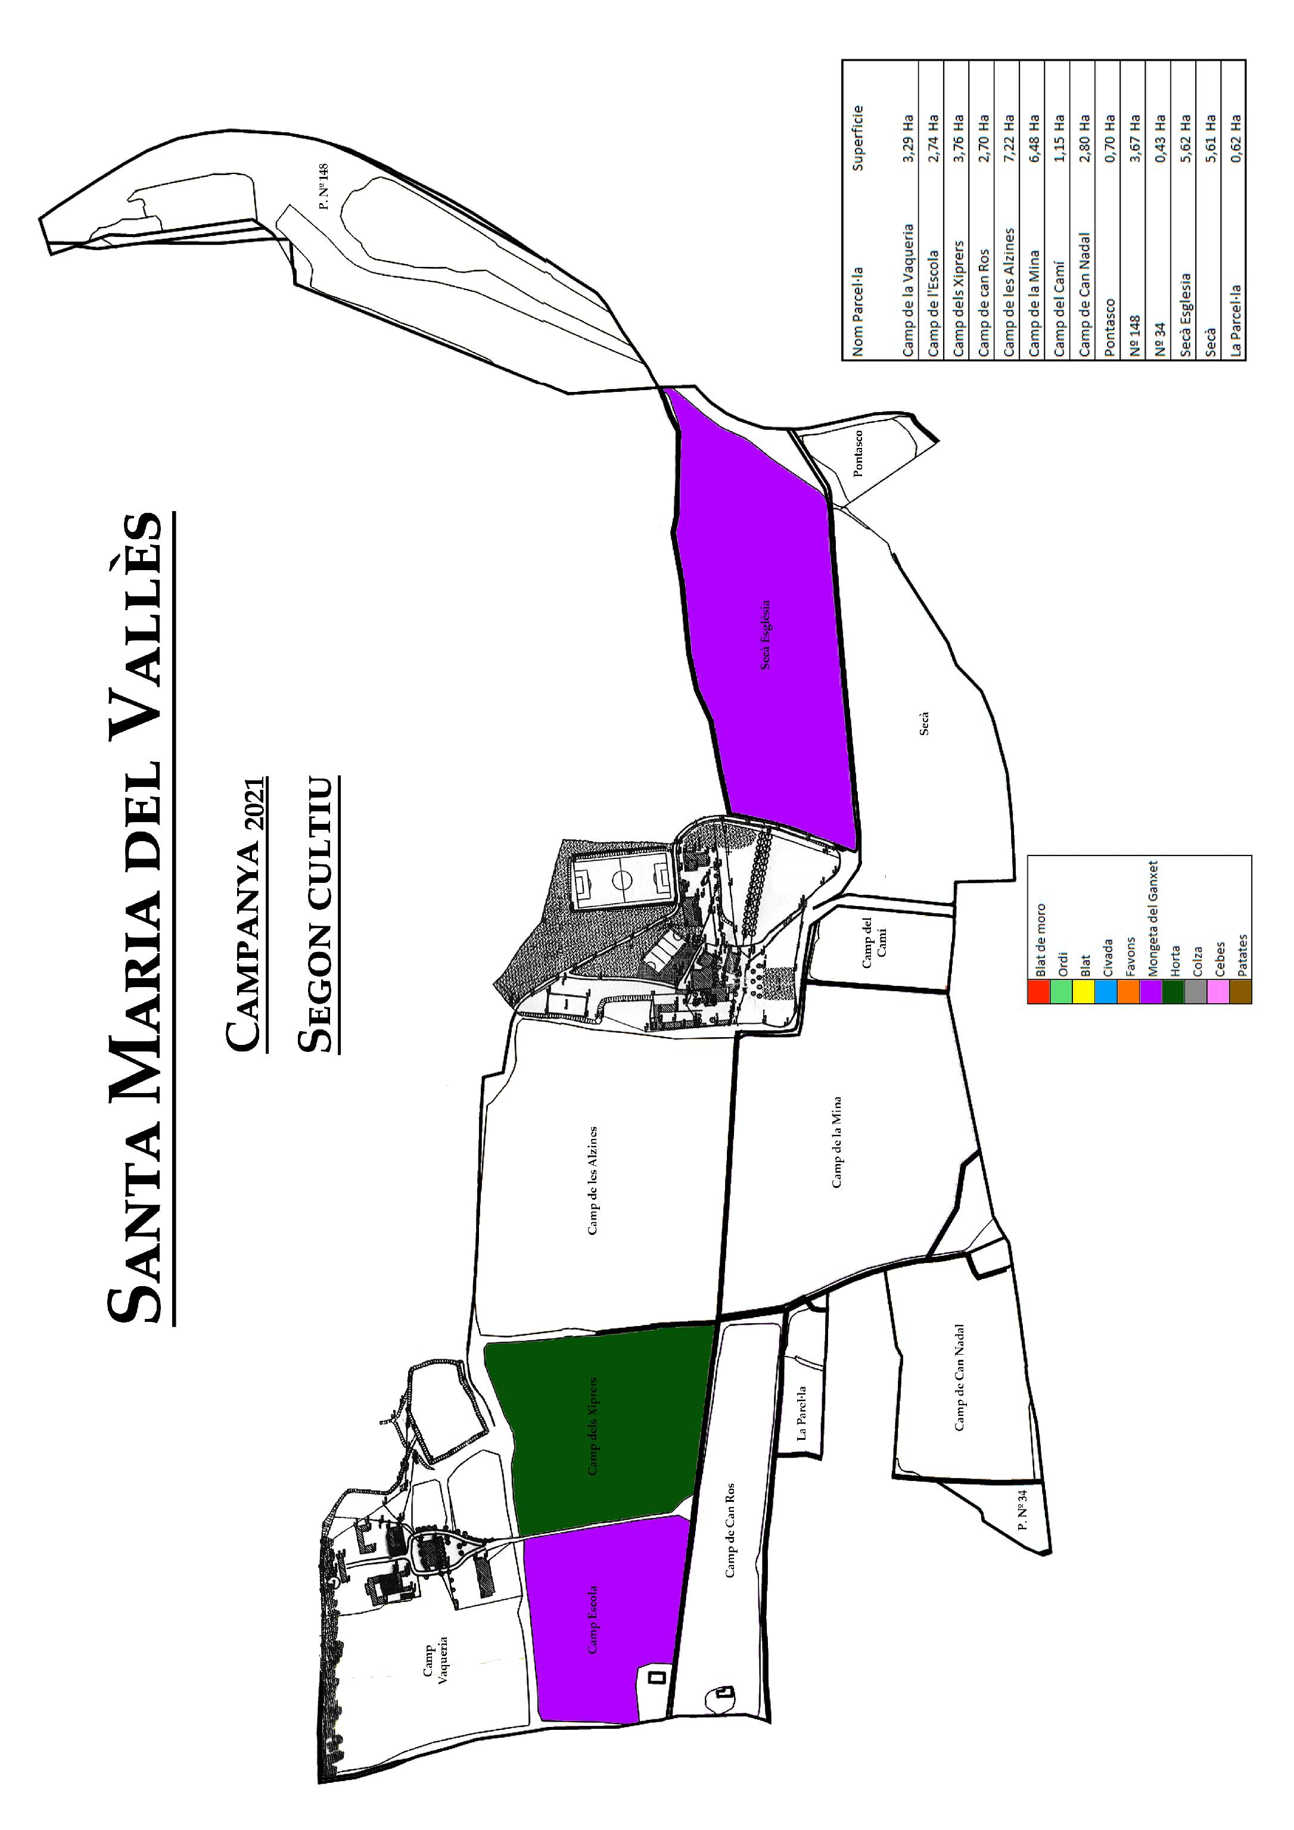

CONCLUSIONS

Tenint en compte que l’any 2020 ha estat molt dur com a conseqüència de la pandèmia de la COVID-19, els resultats es poden considerar positius ja que es detecta una caiguda de les vendes en comparació amb l'any 2019 (-18,43%), però un increment del 14,13% si ho comparem amb els resultats de l'any 2018.
Tot i així, les vendes de nous durant l'any 2020 han tingut un increment del 9,22% respecte a les del 2019, això és a causa de l'augment en quasi un 150% de les vendes de nous pelades.
L'horta per contra, és un tema a part doncs des del 2017 la venda de productes de l'horta està en recessió, igualant aquest any xifres que no es veien des del 2014.
Pel què fa a la mongeta del ganxet, la campanya 19/20 ha sigut pitjor que l'anterior, però les vendes anuals de mongetes han sigut millors que les del 2019.

PREVISIONS I PROJECTES PER L’ANY 2021

Pel què fa a les previsions de l’any vinent, podem deixar constància de la implementació per la campanya de nou 20/21 de diferenciació entre calibres i varietats de nous, per així tenir un anàlisi molt més profund i específic.
També implementarem una gestió d’existències molt més precisa per conèixer la situació exacte dels nostres magatzems en el moment desitjat.
Com a projectes nous per l’any 2021, tenim previst d’una banda crear un pla operatiu amb l’ajuda i el suport d’ESADE (Escola Superior d’Administració i Direcció d’Empresa) que ens guiarà i formarà per poder aconseguir els resultats i objectius desitjats.
D’altra banda, posem en coneixement que estem realitzant les gestions pertinents (preparació d’inspeccions, preparació de documentació, adequació dels habitatges,...) per tal de que el projecte Cultiva i Educa, que des de l’any 2012 fins a l’actualitat ha estat pròpiament gestionat per la Fundació, pugui ser reconegut per la Generalitat de Catalunya com un recurs supeditat parcialment a l’Àrea de Suport als Joves Tutelats i Ex tutelats (ASJET). En aquest sentit, l’objectiu és que durant el transcurs de l’any 2021 puguem posar en marxa el Projecte Habitatge Cultiva i Educa, tant a la demarcació de Lliçà de Vall (Barcelona) com a Santa Maria de Gimenells (Lleida).
Parlem d’un projecte que podem emmarcar en l’àmbit d’habitatge jove i inserció laboral, el qual s’empara a l’article 152 del capítol IV de la Llei 14/2010, del 27 de maig, dels drets i oportunitats de la infància i l’adolescència, referent als programes de suport a l’emancipació i a l’autonomia personal dels joves ex-tutelats i en situació de risc per promoure la igualtat d’oportunitats.
- “ L'organisme competent ha de facilitar l'orientació, la formació i el suport necessaris als joves ex-tutelats que en arribar a la majoria d'edat, l'emancipació o l'habilitació d'edat ho sol·liciten, sempre que compleixin els requisits establerts pels programes d'autonomia personal.

- Els programes d'autonomia personal tenen com a objectiu oferir als joves ex-tutelats els recursos de suport personal, d'habitatge, formatius i laborals necessaris per tal d'assessorar- los i acompanyar-los en l'exercici de la plena ciutadania en condicions d'igualtat, amb responsabilitat i amb el màxim grau d'integració en la societat on viuen.

- Els programes d'autonomia personal han d'incloure metodologies d'inserció fonamentades en l'anàlisi de gènere per tal d'assegurar l'adquisició de competències professionals que permetin millorar l'ocupabilitat dels joves ex-tutelats.”

Concretant una mica més, el projecte proporcionarà 4 places per a joves d’entre 18 i 21 anys (ex tutelats), per habitatge assistit (en total seran 8 places tenint en compte les dues localitats) i que comptarà amb un educador/a social per habitatge, com a referent del joves. Aquesta figura professional, s’encarregarà de realitzar el seguiment diari del joves envers la seva vida quotidiana, atenent a possibles demandes d’aquests i oferint-los un acompanyament tutoritzat en relació al seu procés de desenvolupament de maduresa personal, amb la finalitat última de que puguin assolir amb èxit el seu projecte d’emancipació - el què implica comptar amb la maduresa suficient per poder viure plenament la vida adulta i de manera autònoma i independent-.
Les propostes dels joves per optar a les places seran realitzades per l’ASJET, i serà la persona responsable del projecte, el coordinador pedagògic i l’educador referent de l’habitatge, els que decidiran quines accepta i quines no, en funció dels expedients del nois i de les valoracions que se’n desprenguin de les entrevistes amb els joves, tenint en compte les directrius, valors i objectius del projecte. Un cop s’acceptin les propostes de joves, la singularitat del nostre projecte envers altres recursos d’habitatge de la Generalitat de Catalunya, és el fet de que proporcionarem no només un habitatge i un acompanyament tutoritzat per professionals envers el seu procés de desenvolupament cap a la maduresa personal la i transició a la vida adulta i independent, sinó que si van acomplint amb els objectius plasmats al Pla de Treball Individualitzat (PTI), se’ls realitzarà una proposta de treball a la mateixa Fundació -concretament als terrenys agrícoles-, amb prèviament, una formació pràctica del mateix. Aquesta proposta laboral resultarà ser per la gran majoria de joves, el seu primer contacte amb el món laboral, i per tant els permetrà d’una banda la possibilitat d’autogestionar tot aquest procés cap a l’emancipació així com també treballar els hàbits laborals i la responsabilitat del compliment d’un contracte. També, aquesta oportunitat no només serà de prestació de serveis, sinó que els permetrà una alternança entre ocupació i formació, ja que l’objectiu últim és contribuir a l’adquisició de competències professionals i transversals. D’altra banda, el contracte laboral per els joves immigrants resultarà ser l’oportunitat de poder regularitzar la seva situació administrativa, amb un permís de residència i treball.
La finalització del projecte serà diferent per cada jove, doncs no ve marcada per temporalitat sinó per l’acompliment dels objectius establerts a l’inici del mateix en el Pla de Treball Individualitzat, i per tant serà en funció del seu desenvolupament envers el seu procés d’emancipació, el què marcarà la temporalitat de la seva estada al projecte. També però, cal destacar que el fet de que tinguin assignada una plaça, no vol dir que se’ls garanteixi la seva estada al projecte, doncs tal com s’exposava prèviament, en cas que no vagin assolint el objectius estipulats al PTI, se’ls pot donar de baixa amb les justificacions pertinents.

